湖南城市学院

“掌上迎新”用户手册

（学生版）

目录

1. 登录页 3

2. 预报到任务 4

2.1. 学生信息填报 5

2.2. 来校信息填报 6

2.3. 绿色通道申请 7

2.4. 床上用品预定 8

2.5. 军训服尺码填写 9

2.6. 自拍照上传 10

3. 新生应用 11

3.1. 在校信息 12

3.2. 寝室查询 13

4. 通知公告 14

# 登录页

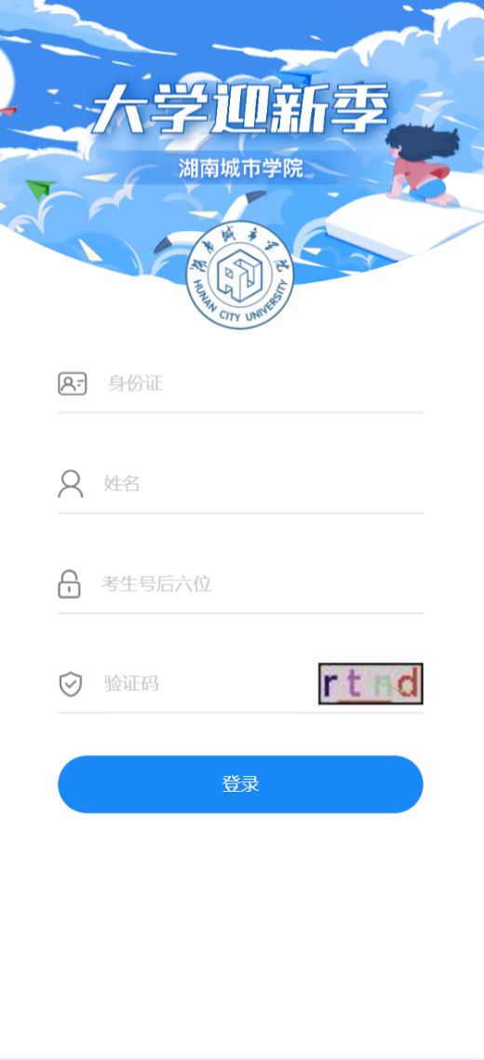

学生通过二维码进入新生报到页面，输入身份证、姓名、考生号（准考证号）后六位和验证码进入迎新系统移动端。

# 预报到任务

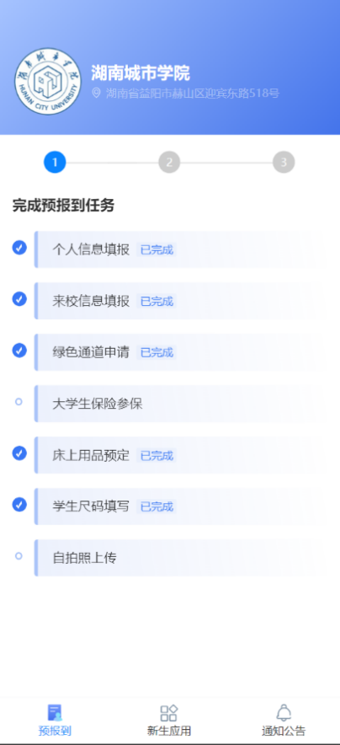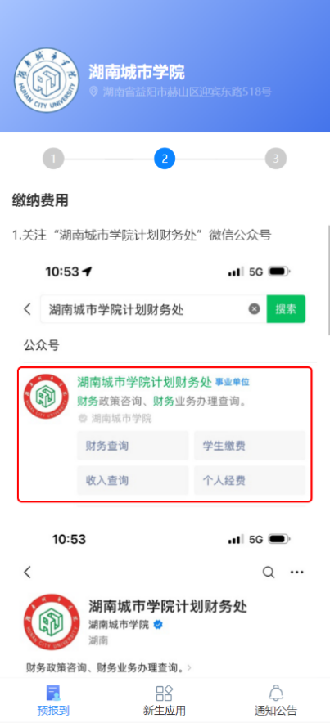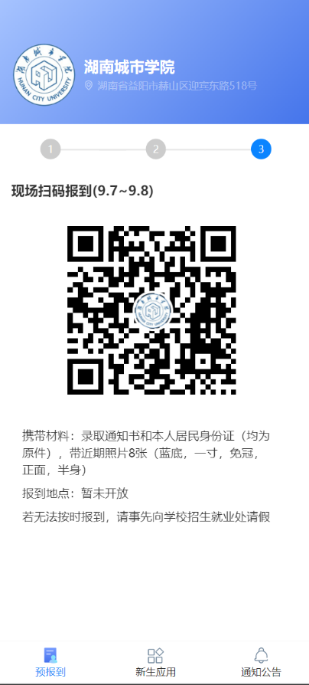

首页展示三个迎新步骤。第一步为七个线下报到前需完成的预报到任务；第二步为相关费用的缴纳步骤流程；第三步为线下报到的时间、地点、说明，以及需要出示的**报到码，由现场工作的老师扫码完成核验和报到。**

## 学生信息填报

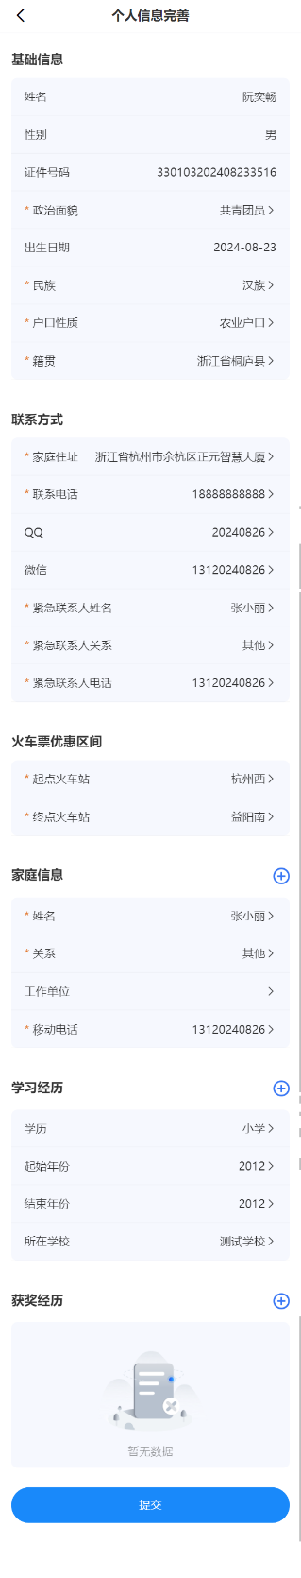

学生点击进入该任务页面，填写一系列信息，其中带*号的为必填项，提交之后完成该任务。若后续需要修改，可再次进入该页面重新提交。

## 来校信息填报

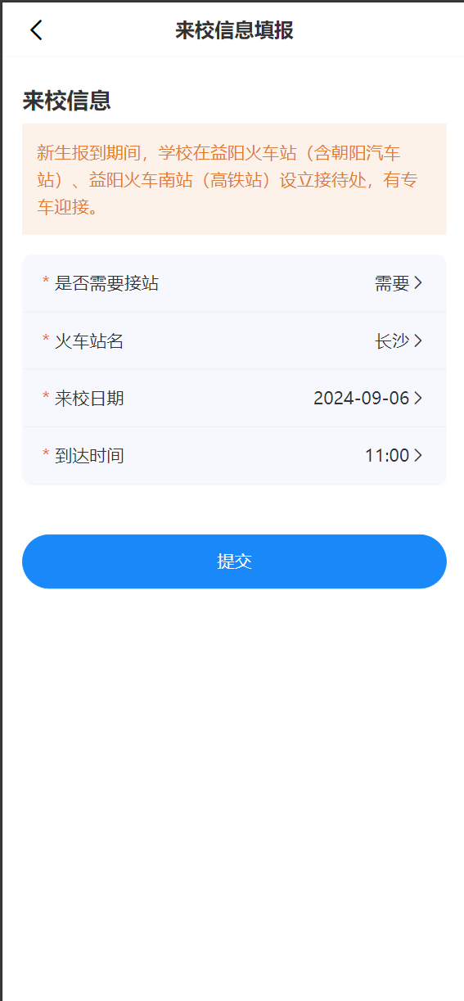

学生点击进入该任务页面填写来校相关信息，若不需要接站则填写来校日期；若需要接站，则外加选择车站（仅限益阳市内车站）、来校日期和到达时间。点击提交完成该任务。

## 绿色通道申请

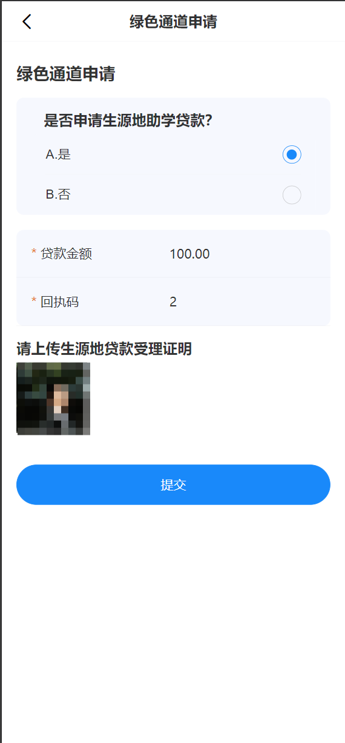 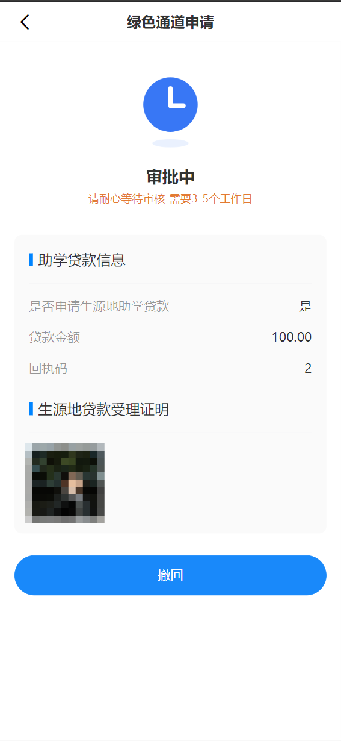

学生点击进入该任务页面进行贷款的申请，若不需要则选择否；若需要则填写贷款金额、回执码以及受理证明，具体生源地贷款申请规则参考生源地相关政策。提交后交由校方审核，审核通过后完成该任务，若被驳回，则可重新提交。选择不贷款提交也可完成任务。该任务选择完成后不可修改。

## 床上用品预定

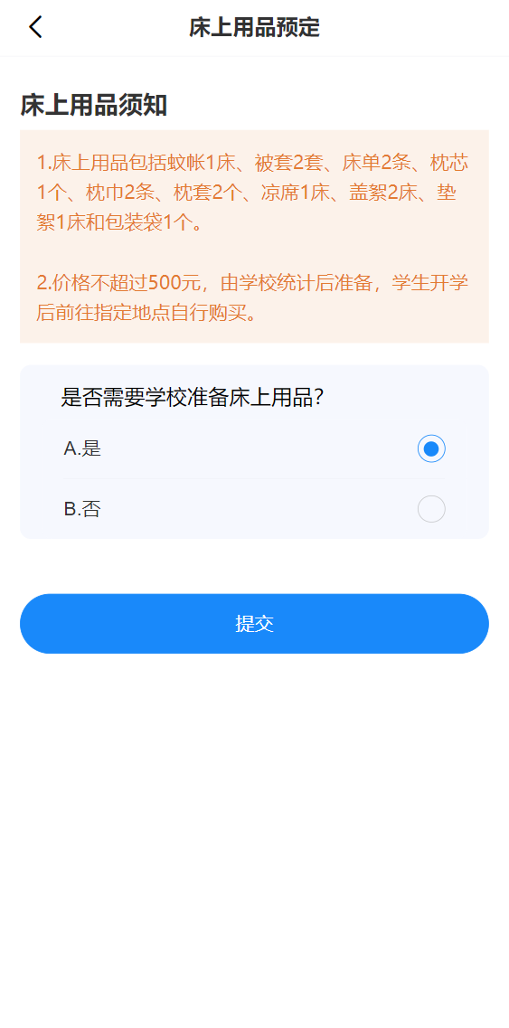

学生点击进入该任务页面查看校方准备的床上用品清单，若有需要可以选择是，若自带可选择否。选择后提交完成任务，该页面仅做统计，后续需要依然可以线下在学校购买。

## 军训服尺码填写

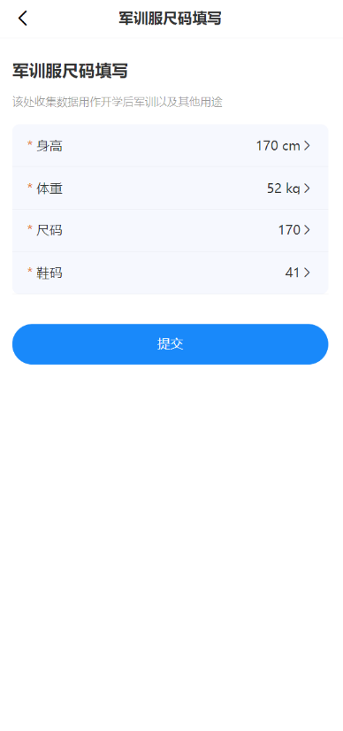

学生点击进入该任务页面填写相关尺寸，该信息收集用作后续军训服等相关服装统计，提交完成该任务。**该任务仅作数据统计，不影响后续线下挑选尺码。**

## 自拍照上传

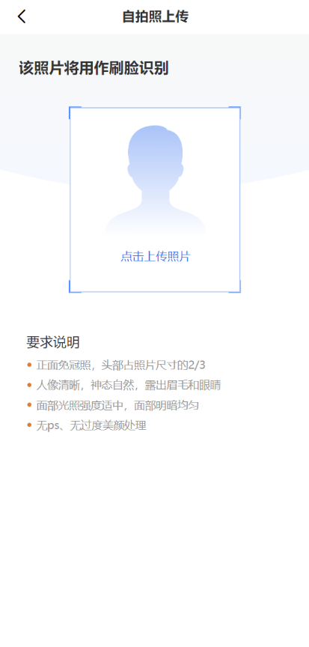

学生点击进入该任务页面上传自拍照，该照片将在开学时作为人脸识别扫描的依据照片。上传后完成该任务。

# 新生应用



该页面提供了两类查询和报到辅助，学生可在里面为自己来校报到做足相关的信息准备。

## 在校信息

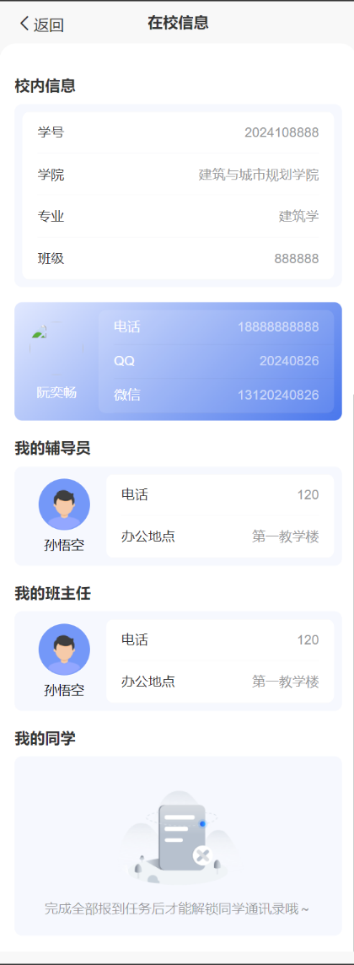

该页面为学生提供了一系列信息的查询，学生可在此填写自己的QQ、微信和个性签名，以开放给同学使用（是否开放由学生自行决定）。学生也可以在此查看辅导员、班主任和同学的相关信息。**该功能需要完成预报到任务之后开启。**

## 寝室查询

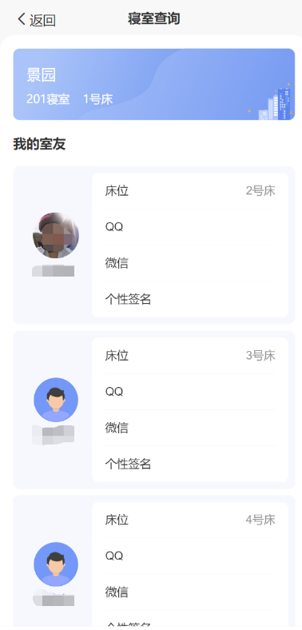 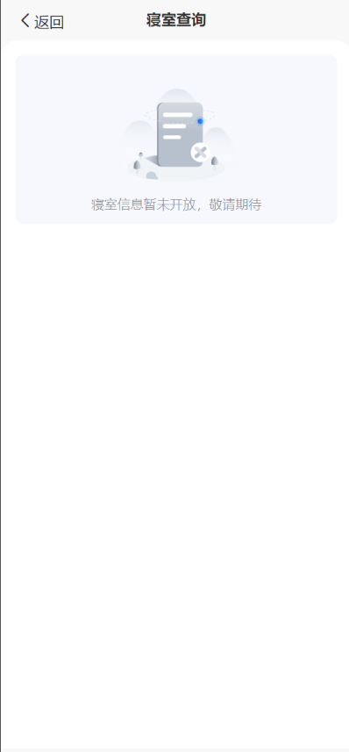

该页面为学生提供了宿舍信息的查看，包括公寓楼栋、寝室号和床位，以及自己的室友信息（数据会陆续上传更新）。**该功能需要完成指定预报到任务开启。**

# 通知公告

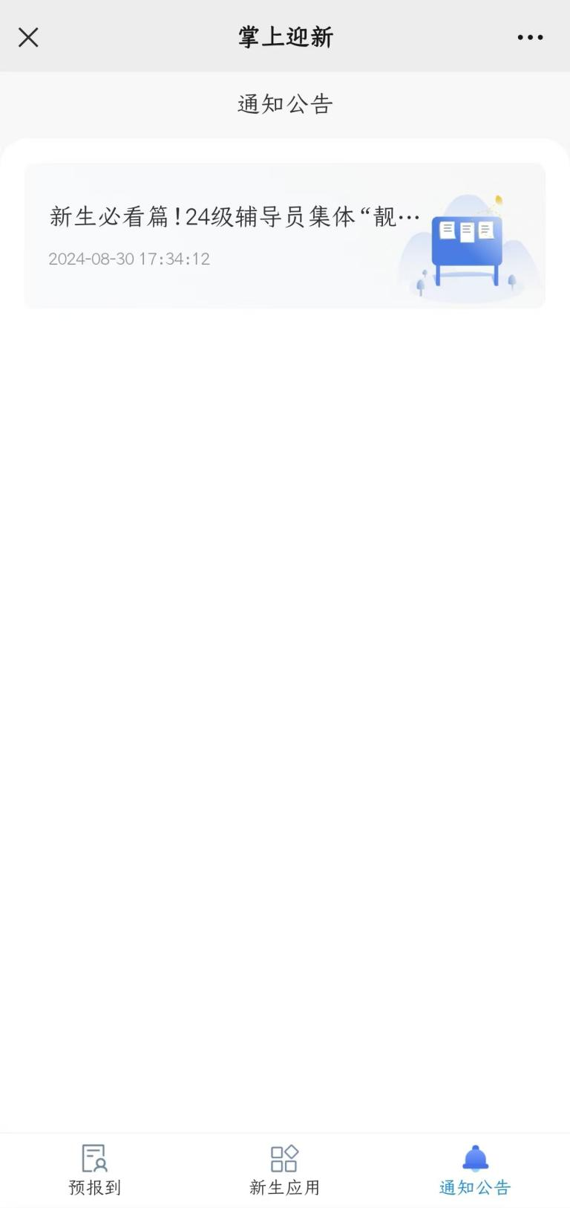

该页面集中展示校方发出的迎新通知及相关信息，学生可在此查看和参考。